1. 文档说明
   1. 文档的目的

此文档是用于提供用于软件开发人员和产品设计人员、产品测试人员之间就此产品的需求分析、产品开发、产品设计、测试方案交流的基础。

1. 产品介绍

2.1 产品概要说明

学生成绩管理系统是各大高校老师对学生期末的总成绩进行智能汇总的系统平台。老师可以对学生上传的作业进行线上打分与评价，能够在平台内进行线上记录学生的出勤情况，能够在平台上随时记录学生的课堂表现，能够通过excel直接导入学生的期末统考成绩。学生能够通过系统平台上传作业，能够通过平台随时查看自己的得分情况。

2.2 产品用户定位

此产品面向的主要是两类人员。一类是各大学的任课老师，另一类是大学生。产品设计和实现时尽量给予简单的界面和完备的帮助，并对重要功能的权限要集中、重点控制。

2.3 产品中的角色

|  |  |  |  |
| --- | --- | --- | --- |
| 角色名称 | 职责描述 | 使用的功能 | 权限等级 |
| 系统管理者 | 对权限进行划分，管理后台用户 | 系统管理 | 1 |
| 教师 | 对学生的分块成绩进行记录 | 班级管理 | 2 |
| 学生 | 上传作业，查看成绩 | 信息查看 | 3 |

1. 产品说明

3.1 产品信息结构图

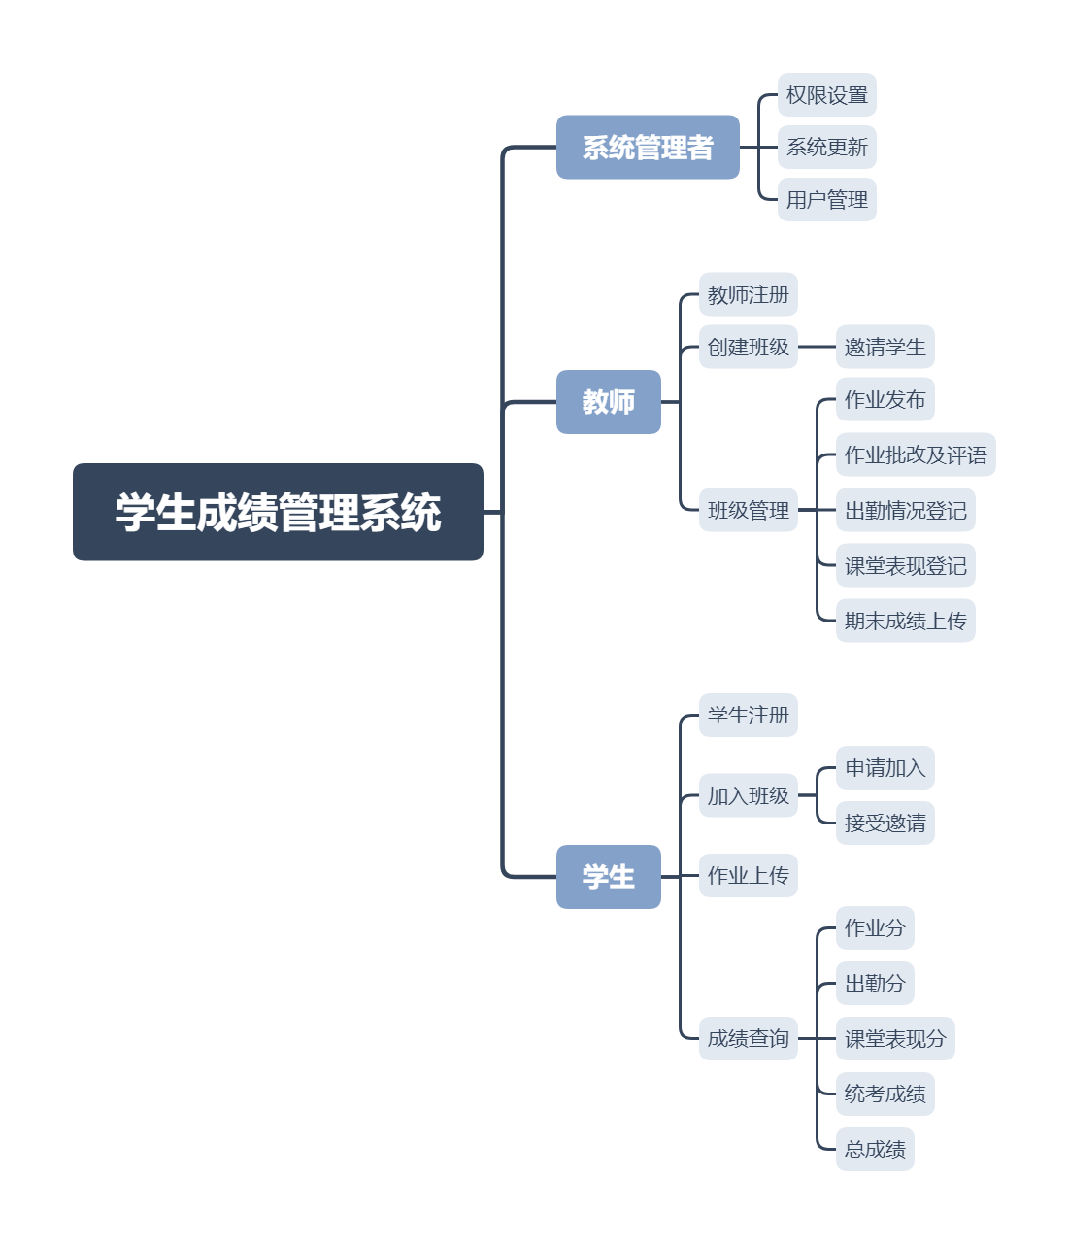

图 1 产品信息结构图

3.2 产品功能结构图

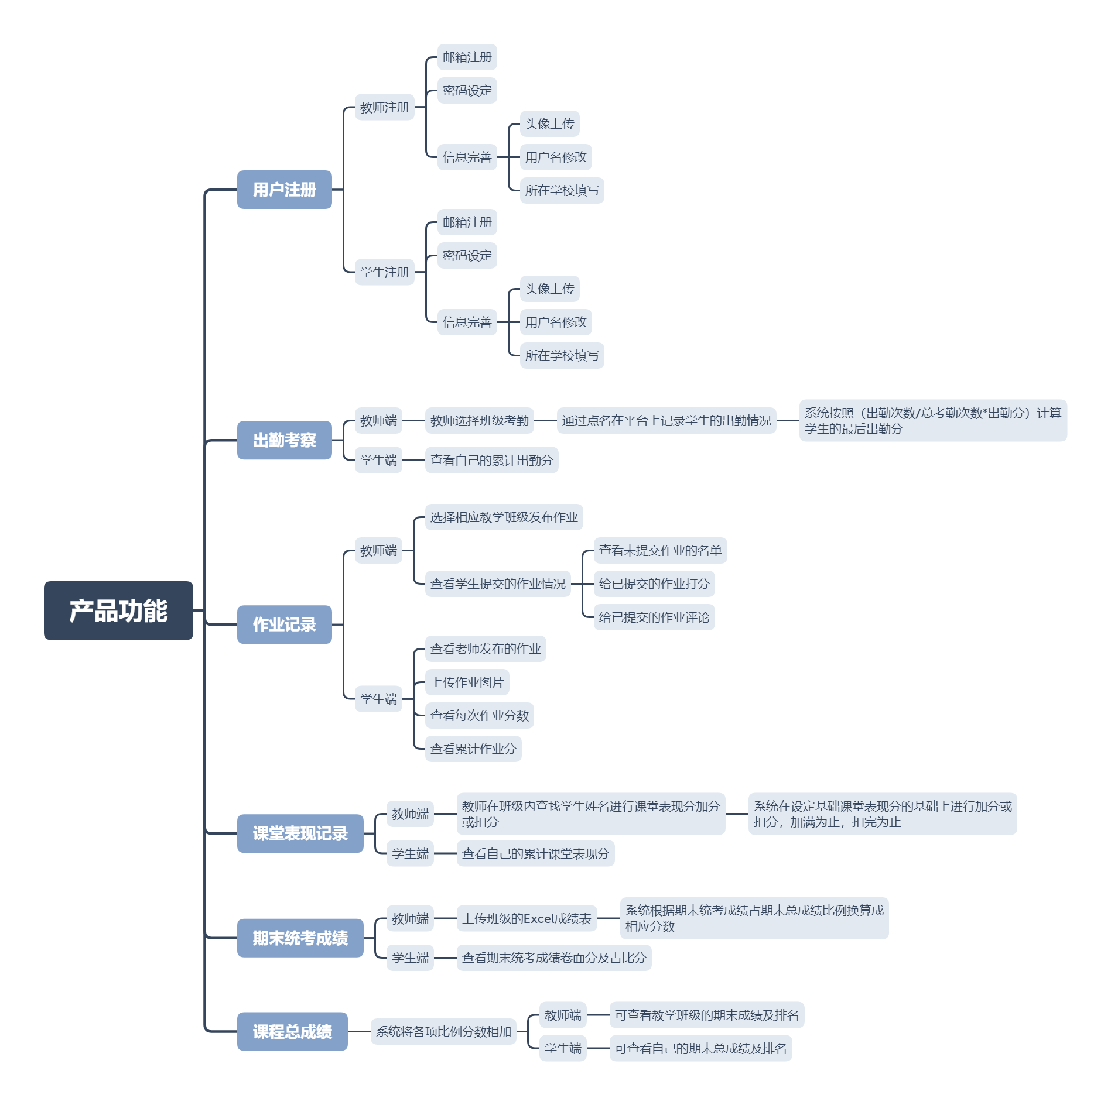

图 2 产品功能结构图

1. 功能需求

4.1 用户注册

注册界面分为教师注册和学生注册，均通过邮箱注册、密码设定、验证码验证，若验证码填写超时，则重新发送。注册完成后需要完善用户信息，教师与学生均需完成的是头像上传，用户名修改，所在学校认证。在教师端，可以创建班级，管理班级，设定出勤占比、作业占比、课堂表现占比、期末统考占比以及课堂表现基础分，在教师端可以发布作业，批改作业，写评论，查看每个同学的信息。在学生端，可以上传作业，查看自己各个分块的得分情况，无法查看其它同学的信息。

4.2 出勤考察

教师在课堂上使用本产品，选择所在班级并点击出勤考察，系统会按照班级内所在同学的名单一次跳出同学名字和是否出勤两个选项，教师通过课堂点名的方式在系统内记录同学的出勤情况，系统会将每一位同学的出勤情况记录，并按照出勤次数除以考察次数再乘以出勤占比分的方式计算学生的出勤分数。教师可以在界面查看学生本学期学生的出勤情况，学生可以在界面查看自己的出勤情况及得分。

4.3 作业成绩

1）教师端可以在发布作业界面上传文档作业或者图片作业或者文字作业，并选择需要的教学班级进行上传，作业信息会发到教学班级每一个同学的用户端。

2）学生线下完成作业后可通过图片的方式在作业提交界面进行提交作业。

3）教师可以在作业上交情况界面选择需要查看的班级查看提交情况，并对已提交的作业进行评分和写出评语。

4）学生在已批改的界面查看自己作业情况，未及时提交的作业会在提交作业界面显示已过期。

4.4 课堂表现记录

教师在课堂上使用本产品，课堂教学途中有同学回答问题或表现突出需要进行课堂表现分记录时，可直接选择所在班级的该同学进行平时表现分记录。每次加分或扣分的分数可由教学老师自己定，每位同学的课堂表现分加满为止扣完为止。

4.5 期末统考成绩记录

期末统考成绩或者期末大作业的占比由教学考试在创建班级时设定好，最后每一位学生的成绩可由班级老师一次性由Excel表格导入，系统会自动查询对应的学生进行赋分并排名，老师可以查看班级每一位学生的得分情况，学生也可查看自己的卷面分及赋分情况。

4.6 课程总成绩

当课程结束时，需要任课老师在教师端的所在班级点击结课，系统会自动计算各个板块的成绩并求和，最后总成绩在教师端可以形成一个Excel表格并导出。学生可以在自己的用户端查看自己课程的总成绩及每一个板块的得分详情。

4.7 异常处理

若教师上传期末统考的Excel表时，系统没有查找到其中某一位同学的信息是，必须返回“无法在班级中查找到表中的某某某同学信息”。

1. 非功能性需求

5.1 界面操作需求

整体风格保持一致，功能操作使用按钮，操作在同一界面上完成。 运行界面可最大化最小化拖拽改变大小，兼容800X600以及以上各分辨率。

5.2 性能需求

吞吐量：系统在并发用户300时，系统表现稳定。系统响应时间不超过10s；支持同时在线人数5万人。在95%的情况下，排除第三方接口问题，一般时段响应时间不超过1.5s，高峰时段不超过4s。

5.3 安全性需求

数据库存储密码及敏感信息加密。用户可见内容不包含密码及敏感数据。防止重复提交。

5.4 可靠性

故障恢复要求：系统日间本地RTO：12小时；系统批量期间本地RTO：12小时；系统日间本地RPO：1分钟；系统批量期间本地RPO：1分钟。容错性：系统出错，不影响功能清单。系统故障：每日不超过10次，每次不超过5分钟，故障重启时间不超过1分钟。